Contacts  EPSITEC SA  Daniel Roux  Ch. de la Mouette  1092 Belmont  021 671 05 92  colobot@epsitec.ch  www.colobot.com | communiqué produit

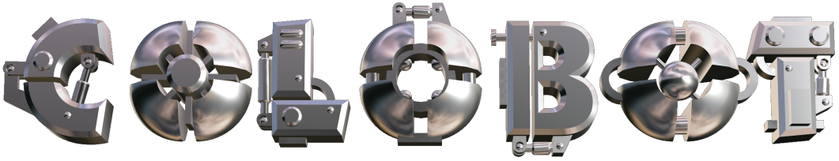

COLOBOT est un jeu informatique original à deux titres :
Premièrement, ce n'est pas seulement un jeu, mais aussi une initiation à la programmation. Dans un univers magnifique en 3D, vous jouez, colonisez, combattez, découvrez et apprenez les bases d'un langage proche de C++ et Java, utilisé par des milliers de programmeurs.
A la tête d'une expédition spatiale, vous êtes chargé, avec l'aide de quelques robots, d'explorer et de coloniser des planètes inconnues, à la recherche des matières premières nécessaires à votre survie. Vous voici immergé dans des mondes inconnus, sur 9 planètes aux graphismes géniaux, peuplées d'insectes hostiles.
Deuxièmement, COLOBOT a été développé entièrement en Suisse, par une équipe suisse. Dans ce domaine, dominé par les super-productions étrangères, ce fait est suffisamment rare pour être mentionné. Nous sommes d'ailleurs à votre disposition pour des compléments d'information.
Les points forts de COLOBOT :
- 9 planètes aux graphismes variés et magnifiques
- 36 missions passionnantes
- 36 exercices pour maîtriser les bases de la programmation (C++ et Java)
- 40 unités et bâtiments sous vos ordres
- Une ambiance dépaysante exceptionnelle
- Des effets d'ombre, d'explosion et de lumière d'une beauté hallucinante
COLOBOT n'est pas un jeu de stratégie comme les autres: si vous trouvez que vos unités ne réagissent pas comme vous le voulez, vous pourrez les programmer vous-même !

Configuration minimale : Pentium 300, Windows 95/98/2000/ME avec directX 8, 64 MB de RAM, Carte vidéo 3D avec 16 MB de RAM – Version française éditée par Alysd Multimédia, 43 chemin du vieux chêne, F-38240 Meylan, info@fr.alsyd.com, www.alsyd.com
___________________________________________________________________________
Sur demande, nous vous envoyons volontiers et gratuitement une version complète de COLOBOT, ainsi qu'un CD contenant des images et des copies d'écran. Remplissez simplement le coupon ci-dessous :
Journal ___________________________________________________
Nom et Prénom ___________________________________________________
Adresse ___________________________________________________
NPA et Ville ___________________________________________________

Retourner à EPSITEC SA, Daniel Roux, Crésentine 33, 1023 Crissier, par e-mail à droux@urbanet.ch ou fax 021 671 05 95

